Муниципальное бюджетное учреждение образования
Городской методический центр г. Азова

МОЙ ЛЮБИМЫЙ ДЕТСКИЙ САД

МЕТОДИЧЕСКОЕ ОБЪЕДИНЕНИЕ
ПЕДАГОГОВ – ПСИХОЛОГОВ
города Азова
2018-2019 уч.г.

7 декабря 2018 года состоялось плановое заседание Методического объединения педагогов – психологов дошкольных образовательных организаций г. Азова на базе МБДОУ № 29 г. Азова.
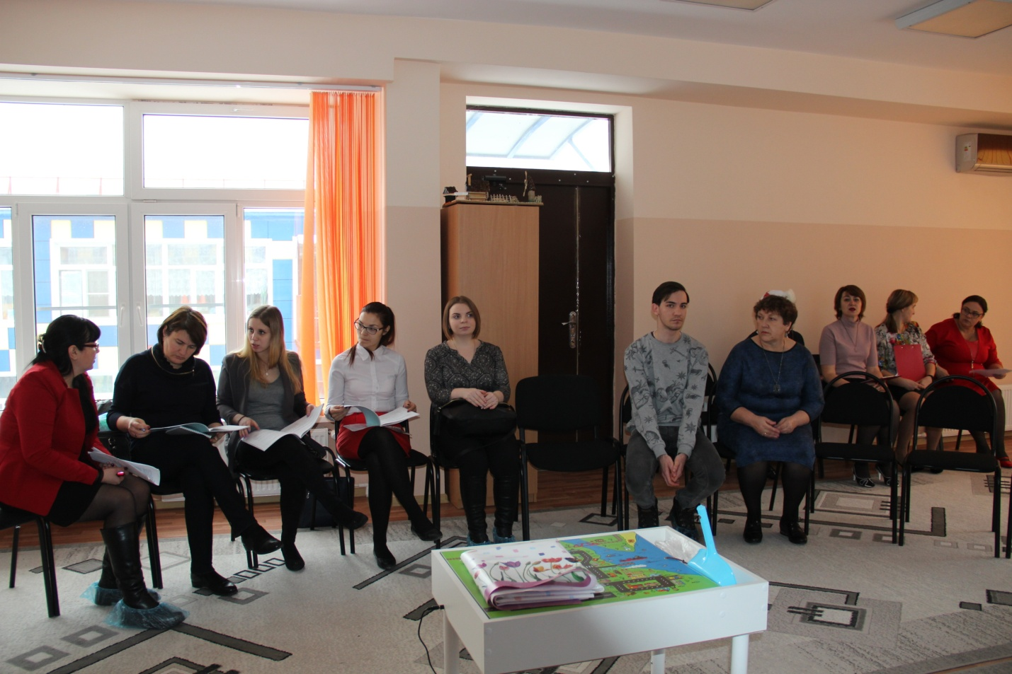
Тема заседания ГМО № 2 звучала следующим образом: «Профессиональная деятельность педагогов-психологов в условиях реализации ФГОС» и раскрывалась специалистами ДОУ в таких проблемных вопросах, как:

- Организация психологической работы в дошкольном учреждении.
- Кинетический песок как средство социальной адаптации и личностного развития детей.
- Взаимодействие родителей и воспитателей в решении конфликтных ситуаций.
- Программный комплекс «Лонгитюд в работе педагогов-психологов».

Данное методическое мероприятие прошло в форме практико-ориентированного семинара в импровизированном « Кафе у Камина», ставшего своеобразной визитной карточкой психологической службы МБДОУ № 29 г. Азова. Присутствовали: И.В. Касьяненко – председатель ГМО педагогов-психологов ДОО г. Азова, МБДОУ № 34 г. Азова, педагоги-психологи МБДОУ № /№ 29 - В.В. Колпаченко, 33 – Ю.В. Екатеринина, 18 – Г.В. Колганова, 31 – Т.Е. Пелецкая, 8 – К.П. Волик, 22 – В.В. Михеева. Курировала работу ГМО педагогов—психологов г. Азова старший методист МБУО ГМЦ г. Азова, Валентина Николаевна Остапенко.
Открыла заседание МО педагогов – психологов города председатель ГМО педагогов-психологов ДОУ г. Азова Касьяненко И.В., педагог – психолог МБДОУ № 34 г. Азова. Она поприветствовала всех коллег с началом работы второго городского заседания МО педагогов – психологов. Обозначила важнейшие аспекты организации психологической работы в дошкольном учреждении, сформулировала цели и задачи приоритетных направлений деятельности педагога – психолога ДОУ. Пожелала плодотворной конструктивной работы в рамках предложенной тематики и достижения прогнозируемого результата через разработку методических рекомендаций для педагогов дошкольного образования города и внедрение практических советов в деятельность педагогов – психологов ДОУ с использованием электронного методического пособия.
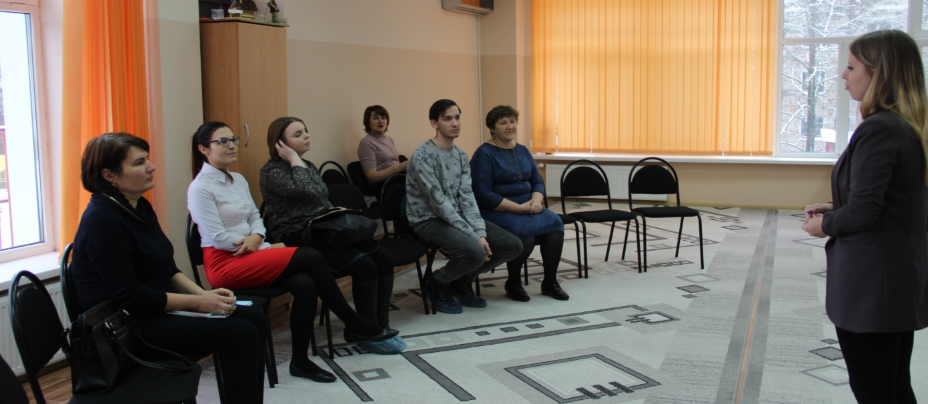
Одним из методов аналитической психотерапии в современной психологии выступает песочная терапия, позволяющая развивать фантазию ребёнка, нормализовать психоэмоциональное состояние, активизировать адаптационные функции в любом возрасте. Кинетический песок, как средство социальной адаптации и личностного развития детей, широко используется для коррекционной работы с детьми с особыми возможностями здоровья в детских дошкольных учреждениях нашего города. Об использовании различных методик песочной терапии в своей педагогической практике рассказала педагог – психолог МБДОУ № 33 г. Азова Екатеринина Ю.В. Педагог познакомила коллег с историей и особенностями метода, с принципами и возможностью инновационного подхода к знакомой технологии, с показаниями и противопоказаниями применения данной практики в работе с дошкольниками. Целью терапии является формирование в ребёнке собственного «Я», вера в себя, умение любить себя таким, какой ты есть в жизни.
Задачами терапии выступают:
- воспитание позитивного отношения к жизни, к себе;
- воспитание ответственности за свои действия;
- тренировка способности доверять себе и осуществлять самоконтроль над своими действиями;
- лечение избыточной тревожности при планировании поступков и преодолении препятствий;
- развитие веры в себя.

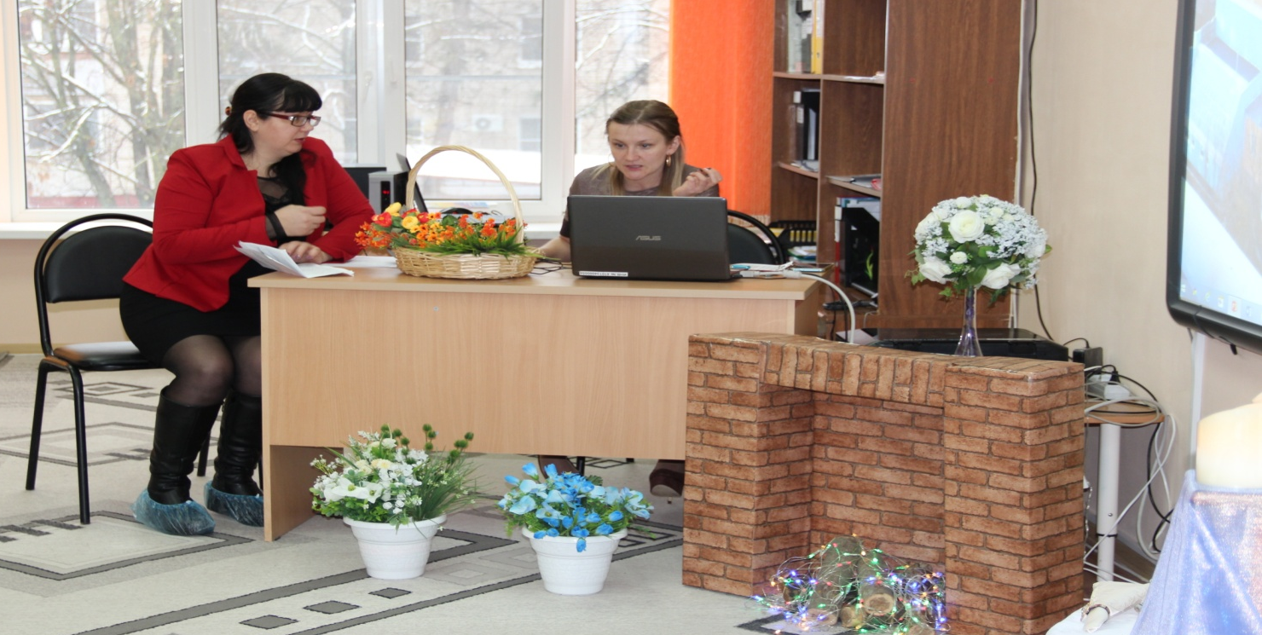
По-третьему вопросу выступила педагог – психолог МБДОУ № 29 г .Азова В.В. Колпаченко. Она познакомила коллег с одной из форм методической работы по профилактике, предупреждению и разрешению конфликтных ситуаций в процессе взаимодействия педагогов и родителей воспитанников ДОУ.
18.10.2018 г. в МБДОУ № 29 г. Азова прошел семинар-практикум под названием «Худой мир, лучше доброй ссоры».

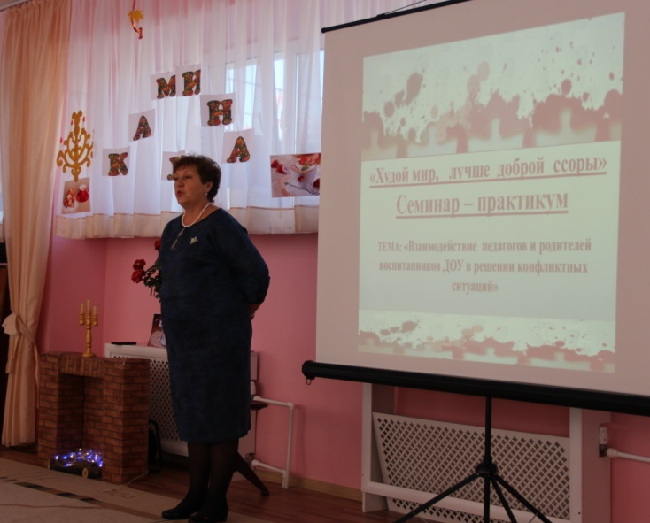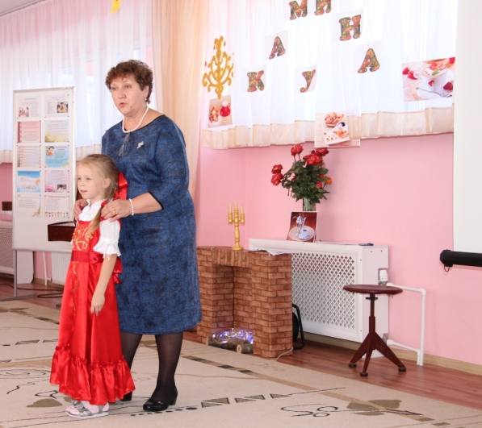

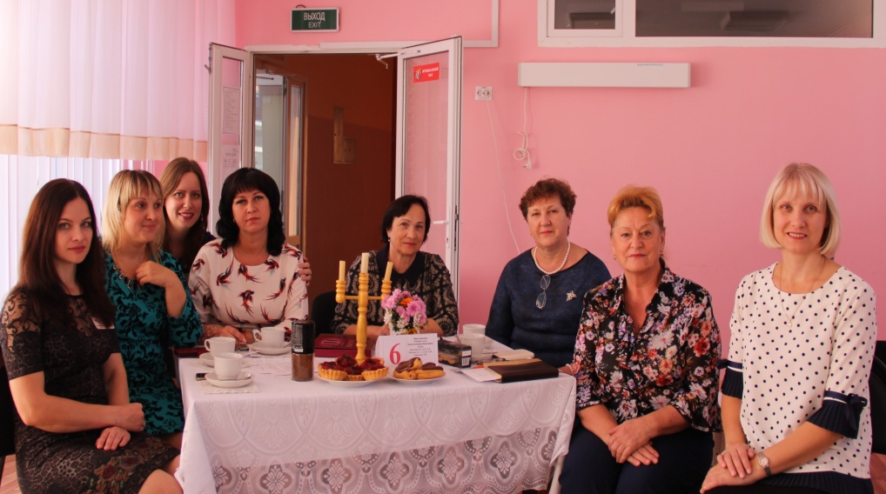
Педагог – психолог озвучила проблему взаимодействия двух важнейших социальных институтов в жизни ребёнка-дошкольника – семьи и детского сада. Как найти конструктивный подход к родителям и педагогам, чтобы сделать их союзниками, единомышленниками, партнёрами в деле воспитания и обучения дошкольника? В ходе работы семинара педагогический коллектив искал новые и обращался к знакомым способам разрешения конфликтов в повседневной жизни взрослых, пытаясь обучить этому опыту подрастающее поколение. Педагоги с большим профессиональным стажем и начинающие специалисты-«дошкольники» стремились совместными усилиями найти «золотую середину», разумное зерно, рациональное решение в отношениях детского сада и семьи в интересах РЕБЁНКА? Валентина Викторовна цитировала древнего философа – мыслителя Канта: «Заблуждаться – это человеческое. Прощать – это божественное. Конфликтовать – это дьявольское».
В начале работы педагоги спрогнозировали результат:

- Умение педагогов владеть адекватными способами поведения в конфликтной ситуации;
- Выбор эффективных способов разрешения конфликтов;
- Способность смотреть «глазами других людей» на ситуацию;
- Улучшение отношений с коллегами, администрацией, родителями;
- Желание, стремление и умение педагогов научить конструктивным способам взаимодействия родителей воспитанников с сотрудниками ДОУ.
Для достижения эффективного результата использовали теоретическую и практическую деятельность в работе семинара.

В теоретической части семинара рассмотрели понятие «КОНФЛИКТ» во взаимоотношениях «Воспитатель - Родитель»;
- выяснили причины конфликтов со стороны педагогов и со стороны родителей;
- перечислили «стадии прохождения» конфликта;
- сформулировали положительные и отрицательные стороны конфликта;
- вывели Формулу конфликта, позволившую разработать:
*алгоритм действий в конфликтной ситуации, * приёмы выхода из сложного положения;

- выработали ОПРСТ (Формулу мудрого поведения в конфликте).
В практической части семинара использовали для выработки умения разрешить конфликтную ситуацию в положительном ключе следующие формы работы:
- психологический тренинг «Давайте познакомимся»,
- ситуативный разговор «Все мы разные»,
- логическое упражнение «Яблочко и Червячок»,
- инсценировку авторской «Сказки о рыбаке, рыбке, рыбачке, рыбятах…» (на новый лад),
- коммуникативную игру «Найди пару»,
- игровое упражнение «Расскажи без слов сказку «Колобок»,
- анкетирование родителей,
- блиц-опрос педагогов,
- поэтическое слово современных авторов.
Подведя итог проделанной работе, изучили 5 способов выхода из конфликта:
1. Конкуренция (соревнование)
2. Избегание (уклонение)
3. Компромисс
4. Приспособление
5. Сотрудничество
Педагог-психолог подвёл итог завершённой работы:
«Мудрость заключается в том, чтобы
! уметь изменять то, что изменить можно,
!! уметь смириться с тем, что изменить нельзя,
!!!и уметь отличить одно от другого.
Если вы не в состоянии изменить ситуацию, значит необходимо поменять отношение к этой ситуации».
Рефлексируя, каждый воспитывающий взрослый пришёл к выводу, как данную форму разрешения конфликтов между педагогическим и родительским сообществами (во БЛАГО, с ПОЛЬЗОЙ, для ЗАЩИТЫ РЕБЁНКА) использовать с собственной профессиональной практике:
Успех и счастье в жизни, в значительной степени, обусловлены гармонией отношений с окружающими и с самим собой. Важно чувствовать себя уверенно, и тогда возникающие на личном пути препятствия будут преодолены, мы сможем достигнуть нужной цели, жить радостной и полнокровной жизнью.
Валентина Николаевна Остапенко, старший методист, сделала анализ эффективности рассматриваемых вопросов на заседании методического объединения и определила коэффициент продуктивности представленных методических материалов, подготовленных выступающими в системе обобщения опыта педагогов – психологов города. В.Н. Остапенко рекомендовала коллегам для работы программный комплекс «Лонгитюд». Программный комплекс имеет несколько основных версий-комплектаций методик, а также дополнительные к ним блоки методик. Лонгитюд Б: Базовая версия экспертной системы Лонгитюд, включающая в себя основной набор методик для работы с детьми дошкольного возраста. От имени МБУО ГМЦ г. Азова, старший методист, Валентина Николаевна Остапенко, поблагодарила руководство МБДОУ № 29 г. Азова в лице заведующего Антонины Николаевны Зуевой за организацию комфортных, продуктивных, технически оснащённых условий работы ГМО педагогов – психологов ДОО города Азова. Представитель Городского методического центра выразил надежду на дальнейшее творческое взаимодействие с МБДОУ № 29 г. Азова и пожелал психологической службе учреждения успехов в деятельности. Валентина Николаевна поблагодарила всех присутствующих педагогов – психологов за активность и высокий профессионализм, за преданность своему делу.
Материал подготовил педагог-психолог МБДОУ№ 29
г. Азова Колпаченко Валентина Викторовна

